  Сибирский региональный центр МЧС России  Уважаемые родители!!!  Берегите детей от пожара!  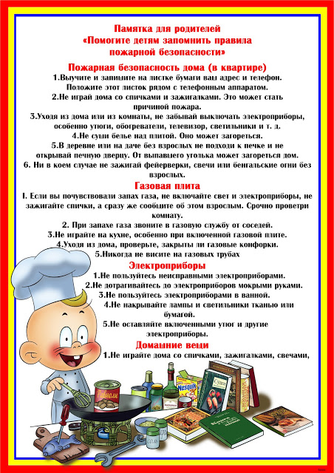 | Лучший способ предотвратить несчастные случаи с ребенком – не оставлять его без присмотра!  !!!!Если это не всегда возможно, то родители заранее должны позаботиться о его безопасности.  Уходя, Вы оставили Ваших детей одних в доме, пожалуйста:  - отключите все электроприборы;  - перекройте газовые краны;  - положите спички, зажигалки в недоступные для них места;  - попросите соседей присмотреть за детьми;  - периодически звоните домой;  - запишите и положите возле телефонного аппарата номер службы спасения «01»;  - объясните ребенку, что если в квартире или доме начнется пожар, ему нужно сразу выйти в коридор (на улицу или балкон) и позвать на помощь соседей.
  При пожаре звонить 01 или 112

